**TRƯỜNG ĐẠI HỌC THỦY LỢI**

**KHOA CÔNG NGHỆ THÔNG TIN**



**BÁO CÁO BÀI TẬP LỚN**

**MÔN CÁC VẤN ĐỀ TIÊN TIẾN**

**TRONG THIẾT KẾ PHẦN MỀM**

**Đề tài 22: Mobile app mockup**

**Lớp 58TH3 Nhóm 4**

Thành viên:

Họ và tên: Lâm Tuấn Khải

Mã sinh viên :1651061138

Họ và tên: Nguyễn Văn Khánh

Mã sinh viên :1651061105

Họ và tên: Phạm Văn Nhật

Mã sinh viên : 1651061196

Hà Nội, tháng 9 năm 2019

# Mục lục

Mục lục 1

Lời nói đầu 2

Danh mục các từ viết tắt 2

Chương I: Mở đầu và giới thiệu 3

1. Giới thiệu về MOCKUPS 3

1.1 Khái niệm Mockup. 3

1.2 Vai trò của Mockup trong thiết kế 3

1.3 Phân loại Mockup 3

1.4 Mockup đối với kỹ thuật phần mềm. 4

Chương II: ỨNG DỤNG vÀ CÁC YÊU CẦU 5

1. Ứng dụng của Mockup. 5

2. Các yêu cầu khi làm Mockup. 5

2.1 Giảm thiểu cognitive load. 5

2.2 Tránh tạo ra những xáo trộn đối với thiết kế app mobile. 5

2.3 Chú trọng tính nhất quán trong thiết kế giao diện điện thoại. 6

2.4 Chú trọng sử dụng các yếu tố mang tính thông dụng và quen thuộc đối với người dùng. 6

2.5 Tạo các hình ảnh minh họa tùy chọn nhằm hướng dẫn người dùng. 6

3. Môi trường thiết kế Mockup. 7

3.1 Adobe Photoshop 7

3.2 Adobe Illustrator 8

3.3 Adobe XD 9

Chương III: ƯU ĐIỂM NHƯỢC ĐIỂM, KẾT LUẬN, ĐÁNH GIÁ, ĐỀ XUẤT. 10

# Lời nói đầu

Thiết kế giao diện cho các phần mềm, ứng dụng trên mobile đã trở thành một xu hướng mới trong thời đại công nghệ 4.0, nơi mà thiết bị di động của bạn có thể thực hiện được hầu hết mọi thứ, từ giải trí, tới công việc và giao tiếp.

Với lượng người dùng các thiết bị di động bùng nổ như ngày nay, việc gia nhập vào thị trường ứng dụng mobile là một bước đi đúng đắn và chắc chắn sẽ đem lại nhiều lợi ích đến doanh nghiệp.

Nếu bạn quyết định xây dựng và phát triển một ứng dụng di động mới, việc đưa ra một thứ gì đó khác biệt hoàn toàn với đối thủ chính là con đường dẫn đến thành công, giúp bạn nổi bật và tăng lợi thế cạnh tranh giữa đám đông.

Giao diện đẹp, đơn giản, dễ sử dụng là 3 tiêu chí quan trọng để đánh giá một thiết kế app tốt. Nếu bạn muốn giới thiệu tới khách hàng ứng dụng mình mới phát triển, bản thân bạn cần phải hiểu rõ mục đích xây dựng ứng dụng, và có những trải nghiệm tốt khi sử dụng chúng. Chắc chắn, khách hàng sẽ quay trở lại sử dụng app của bạn như một thói quen. Để làm được điều đó, mobile app mockup là thứ mà bạn không thể bỏ qua nó.

**Mẫu mockup** là khái niệm bạn sẽ được nghe nhiều trong thiết kế, đặc biệt là trong các quá trình thiết kế chuyên nghiệp của các công ty lớn. Vậy mockup là gì? Mockup có vai trò như thế nào trong việc tạo lập và sản xuất các sản phẩm kinh doanh của các thương hiệu? Bài viết này sẽ giúp bạn làm rõ các câu hỏi trên!

# Danh mục các từ viết tắt

UI- User Interface (Giao diện người dùng)

UX- User Experience (Trải nghiệm người dùng)

1. Mở đầu và giới thiệu
   1. Giới thiệu về MOCKUPS
      1. Khái niệm Mockup.

Mockup chính là những mô hình thiết kế có kích thước thu nhỏ, hoặc bằng kích thước thật, dùng để mô phỏng ý tưởng thiết kế tới đối tượng khách hàng là doanh nghiệp (trong vai trò bạn là người phải trình bày ý tưởng thiết kế tới họ). Mockup có thể là file pdf, photoshop, hoặc là một mô hình có thật. Mockup càng phức tạp và chi tiết, khách hàng của bạn càng nắm vững thông điệp và ý tưởng thiết kế mà bạn muốn truyền tải. Mẫu Mockup được sử dụng để mô phỏng cho các sản phẩm đa dạng, từ logo – namecard – banner – standee… tạo cảm giác như thật cho bản thiết kế. Mockup càng chi tiết càng đem lại hiệu quả cao trong việc giúp khách hàng hình dung thông điệp thiết kế của bạn.

* + 1. **Vai trò của Mockup trong thiết kế**

Đối với hoạt động thiết kế, Mockup đóng vai trò trong “hiện thực hóa” mẫu thiết kế, truyền tải thông điệp cho khách hàng, từ đó giúp Designer thu thập thông tin phản hồi từ người dùng, để phát hiện những điểm sai sót, chưa hợp lí, từ đó tìm ra phương án hợp lí để khắc phục, sửa chữa.

Có thể nói, Mockup đem đến cho khách hàng những ấn tượng đầu tiên về sản phẩm. Vì thế, một Mockup trực quan, đẹp và truyền tải thông điệp rõ ràng sẽ dễ làm hài lòng khách hàng.

* + 1. **Phân loại Mockup**

Hiện nay, có 3 loại Mockup cơ bản: Mockup ấn phẩm, Mockup kỹ thuật số và Mockup trong ngành sản xuất Công nghiệp:

* *Mockup ấn phẩm*

Bao gồm các loại Mockup logo, avatar, poster, bìa báo, bộ nhận diện thương hiệu, áo thun,…

* *Mockup kỹ thuật số*

Là các Mockup hiển thị giao diện website, giao diện phần mềm, ứng dụng…

* *Mockup trong ngành sản xuất công nghiệp*

Mockup trong ngành sản xuất công nghiệp chính là minh chứng rõ nhất cho định nghĩa “Mockup là gì”. Nó được coi là bản demo sản phẩm, là bản sản xuất thử nghiệm để đánh giá, kiểm tra trước khi sản xuất hàng loạt theo quy trình.

* + 1. Mockup đối với kỹ thuật phần mềm.

Việc sử dụng Mockup (Mockup kĩ thuật số) được sử dụng phổ biến trong phát triểm phần mềm tạo giao điện người dùng cho người dùng cuối cho thấy phần mềm trông như thế nào mà không phải xây dựng hoàn chỉnh cả phần mềm hoặc các chức năng cơ bản. Ngoài ra Mockup còn hỗ trợ các lập trình viên có một bản thiết kế giao diện để có thể làm theo. Với mobile app cũng giống như đối với phần mềm mockup cũng là bản thiết kế UI, UX cho cả dự án.

1. ỨNG DỤNG vÀ CÁC YÊU CẦU
   1. Ứng dụng của Mockup.

Mockup có ứng dụng rất lớn đối với người phát triễn, khách hàng cũng như người dùng cuối. Có Mockup các ứng dụng đượng trình bày một cách rõ dàng hơn, qua đó giúp thu thập thông tin từ người dùng, khách hàng, tăng khả năng cạnh trang của sản phẩm. Qua đó tiết kiệm thời gian và tiền bạc cho việc phát triển UI, UX của sản phẩm.

* 1. Các yêu cầu khi làm Mockup.

Mockup là bản thiết kế thể hiện UI, UX của sản phẩm nên nó cũng phải đáp ứng được toàn bộ các yêu cầu về UI, UX thông thường của một app mobile.

* + 1. Giảm thiểu cognitive load.

Bộ não người dùng luôn có giới hạn về trí nhớ các các thông tin chính được gọi là Cognitive load. Vì thế người thiết kế Mockup cần tối thiểu hóa các thông tin hiển thị nếu app cung cấp qua nhiều thông tin tại một trang hoặc trong 1 thời gian ngắn thì sẽ tạo cảm giác nặng nề khi sử dụng. Người dùng cảm thấy quá tải thông tin và có thể họ không tiếp nhận được hết các thông tin mà App muốn truyền tải đến họ. Điều này sẽ làm giảm cảm xúc tích cực của người dùng đối với ứng dụng điện thoại của doanh nghiệp.

Để giảm tải Cognitive load thì bạn nên cắt giảm các yếu tố hiển thị không liên quan đến nội dung App cần truyền tải. Song song đó, bạn nên sử dụng những đồ họa có tính thông dụng cao mà người dùng đã quen thuộc. Qua đó bạn có thể hỗ trợ người dùng giảm các tác vụ thứ yếu và chỉ tập trung các tác vụ thiết yếu của App.

* + 1. Tránh tạo ra những xáo trộn đối với thiết kế app mobile.

Một trong những tiêu chí tạo sự thành công của giao diện trên thiết bị di động đó chính là sự đơn giảm và dễ sử dụng, chính vì vậy mà người thiết kế phải tránh gây ra những xáo trộn gây ra sự lúng túng đối với người dùng trong quá trình sử dụng. Người thiết kế cần cắt bỏ những hình ảnh, biểu tượng làm cho màn hình trở nên phức tạp và khó hiểu.

Tối thiểu hóa nội dung trình bày trên giao diện: chỉ thể hiện những hạng mục mà người dùng thật sự cần thiết sử dụng đến. Sử dụng các thiết kế đồ họa trong giao diện đơn giản, dễ hiểu nhằm tạo cảm giác thoải mái cho người dùng trong quá trình sử dụng.

* + 1. **Chú trọng tính nhất quán trong thiết kế giao diện điện thoại.**

Sự nhất quán là yếu tố bắt buộc đối với tất cả các thiết kế và thiết kế giao diện điện thoại cũng không ngoại lệ. Tính nhất quán trong thiết kế giúp người dùng có sự liền mạch về cảm xúc và dễ hiểu các thao tác sử dụng hơn. Đối với thiết kế giao diện điện thoại thì tính nhất quán bao gồm các yếu tố sau: Tính nhất quán trực quan, tính nhất quán về chức năng, tính nhất quán bên ngoài, tôn trọng nguyên tắc chung của hệ điều hành, xây dựng phong cách thiết kế giao diện điện thoại phải nhất quán với phong cách thiết kế của phiên bản website (bố cục, màu sắc, tính năng ….).

* + 1. **Chú trọng sử dụng các yếu tố mang tính thông dụng và quen thuộc đối với người dùng.**

Người thiết kế nên tận dụng và giữ lại các yếu tố có tính tương tác thân thuộc với người dùng để người dùng có thể hiểu và đoán trước các thao tác họ sẽ tương tác tại các bước tiếp theo. Đây là nguyên tắc cơ bản của thiết kế trải nghiệm người dùng UX để điều phối mọi hoạt động được diễn ra theo đúng cách mà người dùng dự đoán. Qua đó người dùng cảm thấy họ có thể kiểm soát tốt hơn các thao tác sử dụng và tạo một cảm giác yêu thích.

Đối với phiên bản trên máy tính thì người dùng tương tác chủ yếu qua con chuột nhưng với giao diện điện thoại thì họ tương tác qua những cái chạm của đầu ngón tay. Chính vì thế người thiết kế cần phải xem xét tạo nên các nút cũng như các yếu tốt tương tác khác nhau để người dùng biết cách sử dụng chúng. Bạn cần hạn chế các thiết kế dạng nút nhưng lại không thể nhấp vào vì đây là tác nhân gây sự nhầm lẫn với người dùng.

* + 1. Tạo các hình ảnh minh họa tùy chọn nhằm hướng dẫn người dùng.
  1. Môi trường thiết kế Mockup.

**Adobe XD,** Adobe Photoshop,Adobe Illustrator là 3 phần mềm thuộc bộ phần mềm Adobe được sử dụng để thiết kế Mockup trên MacOS và Window. Các phần mềm trên đều rất mạnh trong thiết kế đồ họa.

* + 1. Adobe Photoshop

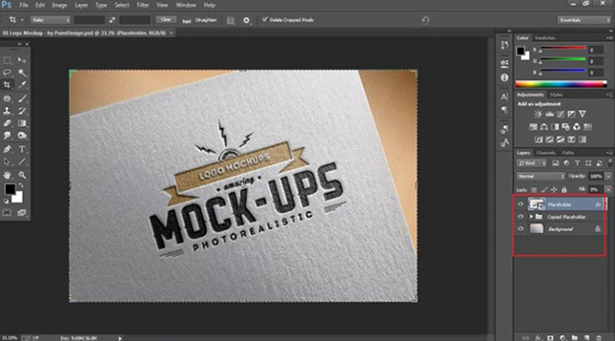

*Hình 1: Giao diện thiết kế của Adobe Photoshop*

Đối với bất kỳ một designer nào Photoshop cũng không thể thiếu. Nó là [phần mềm chỉnh sửa ảnh](https://download.com.vn/timkiem/ph%E1%BA%A7n+m%E1%BB%81m+ch%E1%BB%89nh+s%E1%BB%ADa+%E1%BA%A3nh/index.aspx) lý tưởng đối với người dùng cả không chuyên lẫn các nhiếp ảnh gia, thiết kế đồ họa và thiết kế web. Ứng dụng này cung cấp những công cụ chỉnh sửa ảnh độc đáo và mạnh mẽ, giúp cho quá trình hoàn thiện hình ảnh trở nên dễ dàng và tăng hiệu quả làm việc.

* + 1. Adobe Illustrator

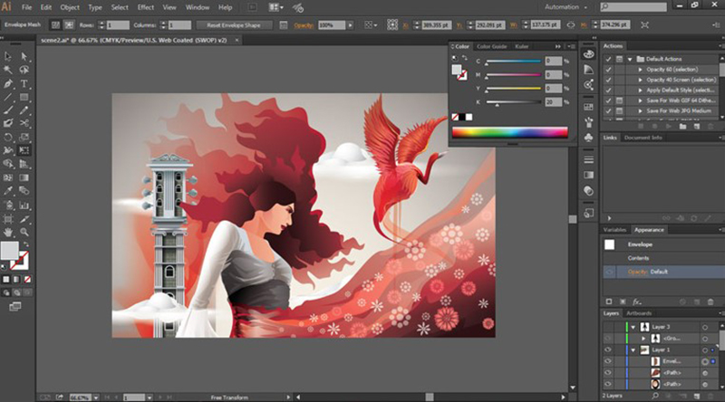

*Hình 2: Giao diện thiết kế của Adobe Illustrator*

**Adobe Illustrator CC là**[phần mềm thiết kế đồ hoạ](https://download.com.vn/download-do-hoa)**vector chuyên nghiệp**, giúp tạo ra hình ảnh minh họa, đồ họa kĩ thuật số, nội dung trang web, video và nội dung cho thiết bị di động. Đồng thời, [**Adobe Illustrator**](https://download.com.vn/adobe-illustrator-cs4/download) còn hỗ trợ đẩy nhanh hiệu quả làm việc của chương trình, đặc biệt khi xử lý các tệp định dạng lớn.

* + 1. **Adobe XD**

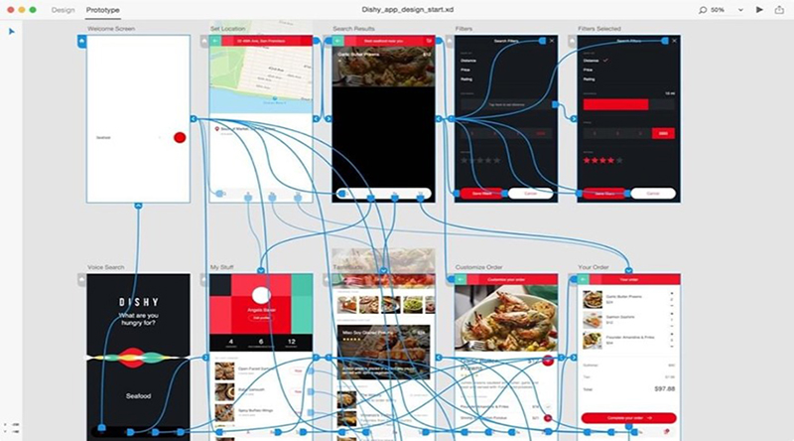

*Hình 3: Giao diện thiết kế của Adobe XD*

Adobe XD là phần mềm chuyên hỗ trợ về thiết kế Web và App. **Đâu là công cụ trực tiếp để có thể tạo ra Mockup cho mobile app. Nó là một phần mềm dùng để thiết kế UI, UX . Nó là một phần mềm thuộc Adobe nên sự kết hợp của nó với các phần mềm khác như photoshop hay** Illustrator là rất dễ dàng. Nó tạo điều kiện cho designer có thể phát triển UI, UX một cách nhanh chóng.

1. ƯU ĐIỂM NHƯỢC ĐIỂM, KẾT LUẬN, ĐÁNH GIÁ, ĐỀ XUẤT.

Nhược điểm: Các mockup kỹ thuật số rất dễ bị “sao chép”, cho nên cần đòi hỏi một quy trình bảo mật chặt chẽ.